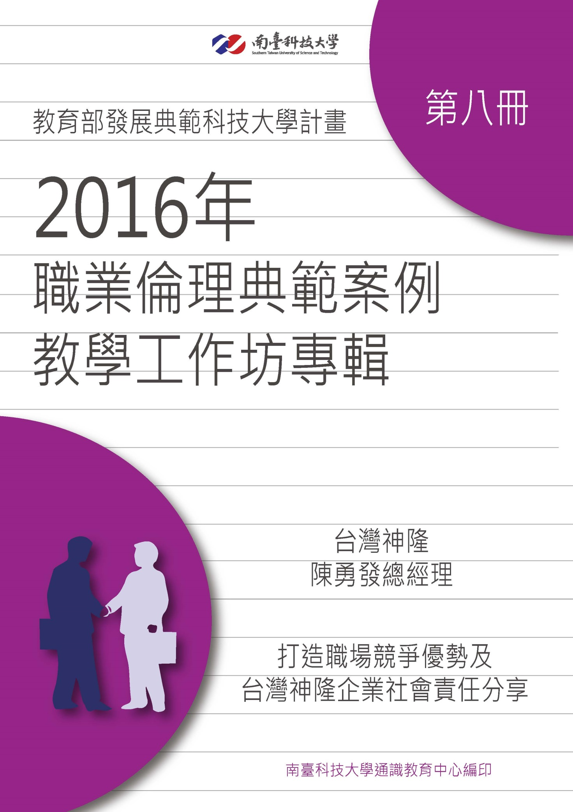

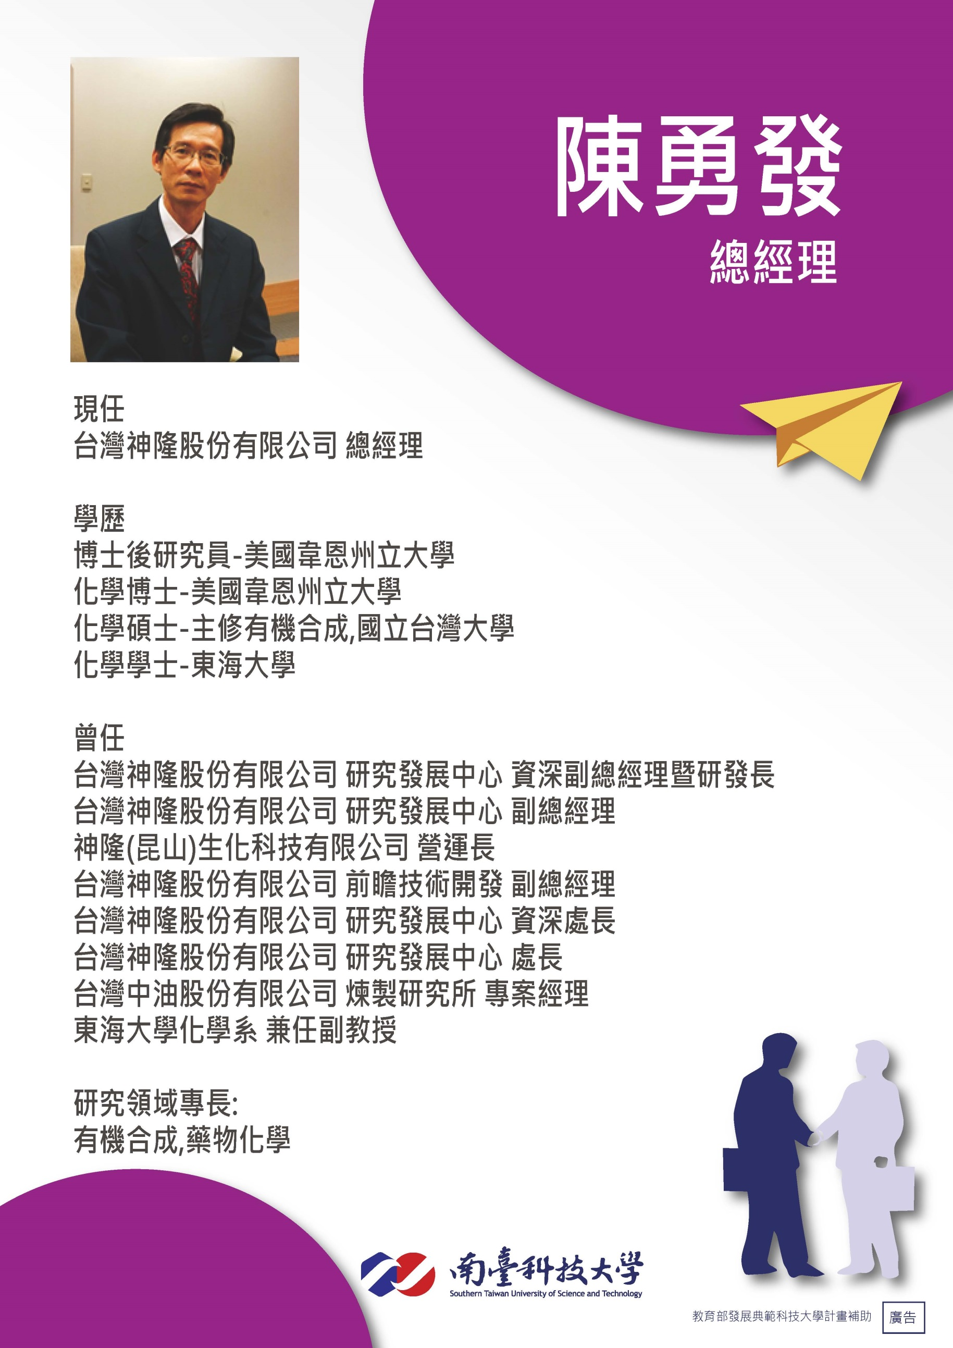
南臺科技大學發展典範科技大學計畫

105年度深化職業倫理分項計畫典範案例教學工作坊成果報告表
填表人 / (班級)：翁若杰 |  |  | 填表人聯絡電話：6201
一、基本資料：
社群名稱：工程倫理-機械系 |  |  | 社群召集人姓名：許藝菊
工作坊時間：14:50-17:50 |  |  | 工作坊出席人數：200
二、工作坊安排：
日期 | 主題名稱 | 業界授課專家 | 服務公司 | 服務職稱 | 授課  時數
105/10/26 | 打造職場競爭優勢及台灣神隆企業社會責任分享 | 陳勇發 | 台灣神隆 | 總經理 | 3
三、成果內容
(一)工作坊摘要：
本次的演講者是台灣神隆股份有限公司的陳勇發總經理，公司的主力是生技製藥，本次演講分三個部分: 職場倫理(含塑造積極正面的職場態度)、陳總的成長介紹與台灣神隆的企業社會責任分享。
職場倫理：
- 員工可以隨時ＦＩＲＥ公司，但公司基於勞基法很難ＦＩＲＥ員工（違反勞動契約或無法勝任工作，但是很難界定），因此一個公司讓人進來需要非常謹慎。
- 第一份工作面試靠準備，第二份之後是看口碑。（事前全力以赴、事後要分工，第一份工作學到多少比薪水多少重要太多）
- 公司需要員工產生的績效來運作，績效有兩種，一是具體的業績，一是隱性的人際關係與營造的工作的環境。
- 企業看人才：６／７在態度，１／６在專業能力。
- 態度包含工作的穩定性（由是否上課常請假也可以推知）、團隊合作、學習能力與可塑性、解決問題的能力（如何定義問題、平常有多元思考的習慣等）。
- 台灣失業率高不是沒工作，而是新人適應不良，職場軟實力(人際溝通、問題解決能力)欠缺。
陳總的成長介紹：
陳博士來自台南市佳里鎮，東海大學化學系畢業，台灣大學化學碩士，其後於美國韋恩州立大學取得化學博士學位，且在該校從事藥物化學博士後研究。加入台灣神隆前於中油煉製研究所任職7年，相關產業經驗超過30年，個人擁有國內外專利發明達18件。這裡有兩個給同學重要的生命經驗：
1.原本的穩當工作為何會在中年轉職?
2.選擇公司及工作內容的條件為何?
另外，在背景是化學工程博士，卻可以當６００人公司的總經理（一班大公司多是企管或是商管背景），而其本身特質又是內向、不喜交際，這說明科技人一個重要的突破點，若有熱情與使命的支撐，我們先開發自己的特質與潛能（陳博士擅長空間概念，而運用於化學式／藥物化學成分之研發），在發展自己不擅長的項目，因此不論站在哪一個產業，都可以讓該產業發光發熱，而不是只有在熱門產業的科技人方能發光發熱。陳博士讓台灣神隆（1998年成立）在前面連虧８年的情況下，到目前１９年成為台灣的生技業領頭羊（連續兩年台灣排名前5%公司治理評鑑、並在今年再度入選為「天下CSR企業公民獎」之「CSR 100強」之列）。

成果記錄剪影
拍照地點： | E13國際會議廳 | 拍照時間： | 15:50-17:50
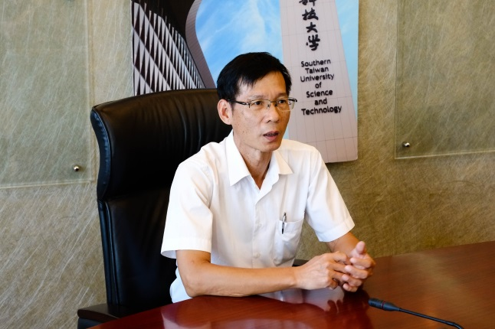 |  | 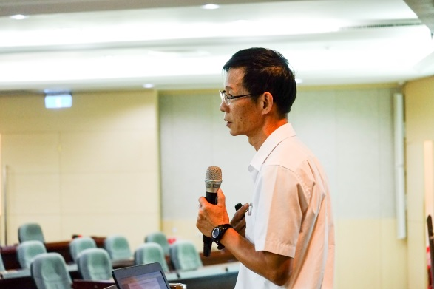
接受採訪 |  | 演講實況
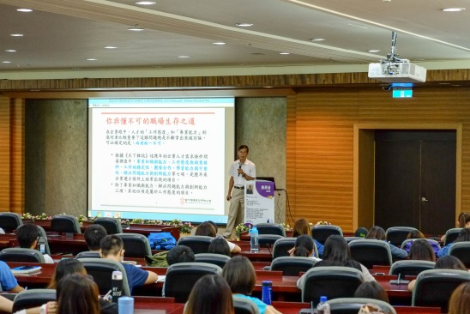 |  | 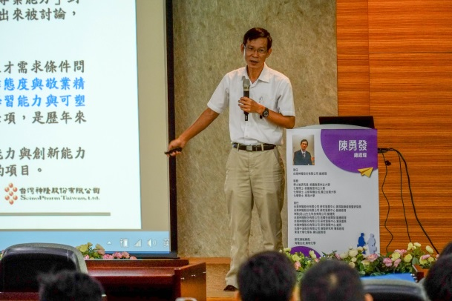
演講實況 |  | 演講實況
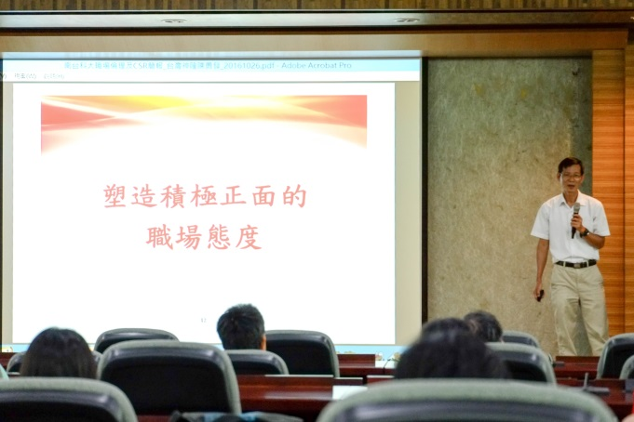 |  | 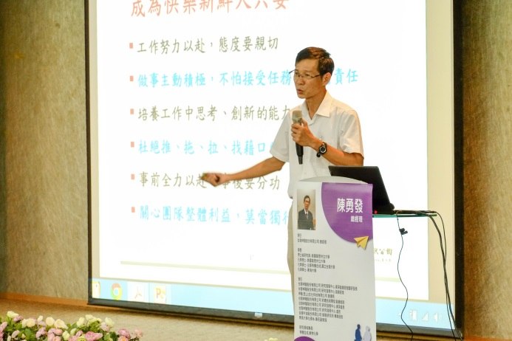
演講實況 |  | 演講實況

